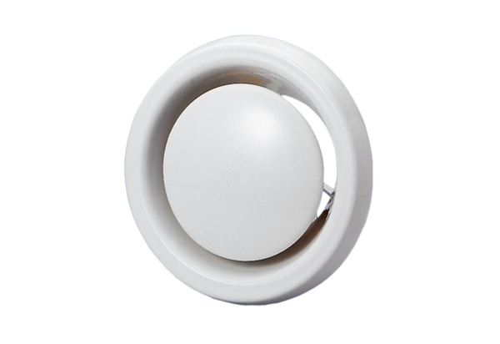Zawór talerzowy, z odcięciem przeciwpożarowym TB 15Opakowanie jednostkowe: 1 sztukaAsortyment: C
Numer artykułu: 0151.0272Producent: MAICO

